Тематика (путешествия)
Почему стоит путешествовать?
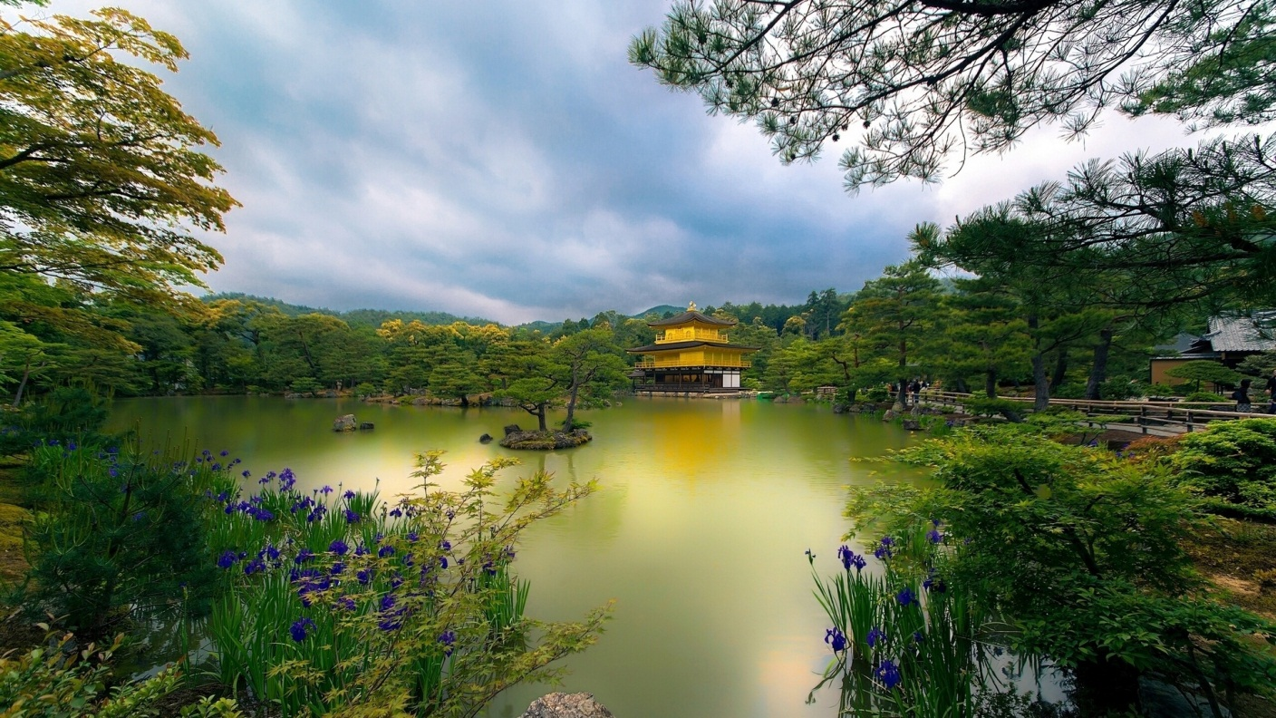
http://www.setwalls.ru/download/68575/1920x1080/
В основном люди делятся на заядлых путешественников, которые не могут представить и дня без нового города, новых эмоций и приключений, или на тех, кто побаивается выходить из своей зоны комфорта и предпочитает проводить время дома в родном городе, где все уютно и знакомо.
В этой статье мы расскажем Вам, что же такого нашли те самые заядлые путешественники в поездках по всему миру и чего им не сидится дома.
1. Ощущение свободы. Все мы устаём от постоянных обязанностей, которые окружают нас в повседневной жизни. Обязанности по работе, по дому, в семье и перечислять можно ещё долго. А покинув дом, мы оставляем и все эти обязательства там. Ведь в другой стране нет начальника и кухни, которую нужно обязательно убрать. Там нас ждёт только радость и свобода выбора!
2. Опыт. Как правильно, путешествия нас очень многому учат. Учат выходить из разных ситуаций и мыслить нестандартно. Например, когда нам надо объясниться с человеком, который не понимает нашего языка, а мы его языка, воображение очень важно. Также у каждой страны, как нам известно, свои традиции, которые для нас могут быть немного странноватыми. И узнав о них и, может, даже попробовав некоторые применить в своей жизни, Вы уже получите отличный опыт.
http://anywalls.com/download/34175/1920x1080/
3. Новые впечатления. Живя в ритме работа-дом и так по кругу, мы не замечаем и половины всех красот и возможностей нашего мира. А в путешествии у нас, наконец, открываются глаза! Мы видим новые места и природу, произведения искусства и архитектуру. Мы пробуем новые блюда и знакомимся с новыми людьми. Это помогает нам чувствовать мир лучше.
https://wallpaperscraft.ru/download/pryzhok_lyudi_schaste_svet_zakat_85137/1920x1080
4.Друзья. Путешествия очень способствуют знакомству с новыми людьми, которые могут стать для вас очень хорошими товарищами. И почему-то именно знакомства во время странствий являются очень крепкими и сохраняются надолго. Представьте, как это здорово: иметь друзей в разных странах мира и иметь возможность в любой момент приехать к ним в гости или их пригласить к себе.
5. Приключения. Где ещё, как не в путешествиях, мы больше всего соглашаемся на разные авантюры? Когда мы чувствуем вкус свободы, то становимся смелее и с лёгкостью переступаем через все рамки, пробуя то, чего раньше побаивались. Именно так и рождаются приключения, которые останутся в Вашей памяти навсегда!

